פתרון מבחן בלינארית 2 – 2023א' – 98 – מועד ב' – 01.05.2023
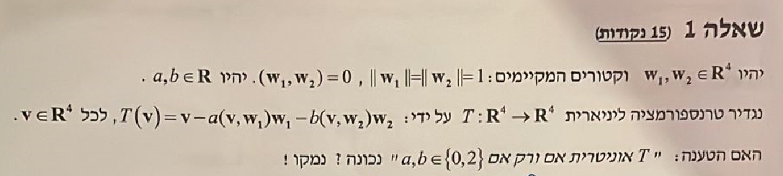

נמצא מטריצה מייצגת של $T$ בבסיס אורתונורמלי.
הקבוצה $\left\{w_{1},w_{2}\right\}$ היא קבוצה אורתונורמלית, לכן היא ניתנת להשלמה לבסיס אורתונורמלי. יהי $B=\left\{w_{1},w_{2},w_{3},w_{4}\right\}$ בסיס זה. מהצבה נקבל:
$$T\left(w_{1}\right)=w_{1}-a\left(w_{1},w_{1}\right)w_{1}-b\left(w_{1},w_{2}\right)w_{2}=w_{1}-aw_{1}=\left(1-a\right)w_{1} \\ T\left(w_{2}\right)=\left(1-b\right)w_{2} \\ T\left(w_{3}\right)=w_{3} \\ T\left(w_{4}\right)=w_{4}$$
לכן:
$${\left[T\right]}_{B}=diag\left(\left(1-a\right),\left(1-b\right),1,1\right)$$
אם $T$ היא אוניטרית, אז כל הערכים העצמיים שלה בערך מוחלט הם שווים ל1. לכן, $\left|1-a\right|=1$, כלומר $1-a=±1$, וזה אפשרי אם"ם $a=0$ או $a=2$. אותו המצב מתקיים עבור $\left|1-b\right|=1$, נקבל כי $b=0$ או $b=2$, כלומר $a,b∈\left\{0,2\right\}$.
נניח ש $a,b∈\left\{0,2\right\}$. אז $1-a=±1$ וגם $1-b=±1$, לכן:
$${\left[T\right]}_{B}=diag\left(±1,±1,1,1\right)$$
מכיוון ש $B$ הוא בסיס אורתונורמלי, אז:
$${\left[T^{*}\right]}_{B}={\left[T\right]}_{B}^{*}=diag\left(±1,±1,1,1\right)$$
מכפל מטריצות נקבל כי ${\left[T\right]}_{B}{\left[T\right]}_{B}^{*}=I$, לכן ${\left[T\right]}_{B}$ היא מטריצה אוניטרית, ומכיוון שמטריצה זו היא מטריצה מייצגת בבסיס אורתונורמלי, אז $T$ היא אוניטרית.
נקבל כי $T$ אוניטרית אם"ם $a,b∈\left\{0,2\right\}$.

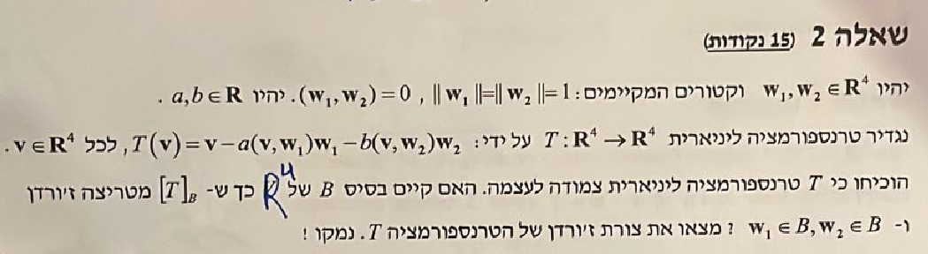
ראינו בשאלה הקודמת, כי עבור הבסיס $B=\left\{w_{1},w_{2},w_{3},w_{4}\right\}$, מתקיים:
$${\left[T\right]}_{B}=diag\left(\left(1-a\right),\left(1-b\right),1,1\right)$$
כלומר, $T$ היא לכסינה, והמטריצה לעיל היא צורת ז'ורדן של $T$.

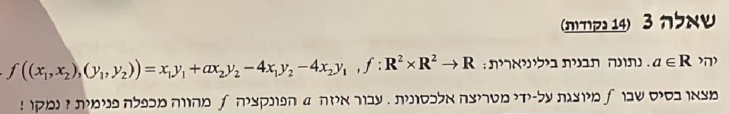
המטריצה המייצגת של $f$ לפי בסיס סטנדרטי:
$${\left[f\right]}_{E}=\left[\begin{matrix}1 & -4 \\ -4 & a\end{matrix}\right]$$
מכיוון ש${\left[f\right]}_{E}$ היא סימטרית, אז $f$ היא תבנית בילינארית סימטרית. בעזרת חפיפות אלמנטריות נקבל:
$$\left[\begin{matrix}1 & -4 \\ -4 & a\end{matrix} | \begin{matrix}1 & 0 \\ 0 & 1\end{matrix}\right]\underset{→}{\begin{aligned}R_{2}→R_{2}+4R_{1} \\ C_{2}→C_{2}+4C_{1}\end{aligned}}\left[\begin{matrix}1 & 0 \\ 0 & a-16\end{matrix} | \begin{matrix}1 & 0 \\ 4 & 1\end{matrix}\right]$$
המטריצה המלכסנת של ${\left[f\right]}_{E}$ היא $M=\left[\begin{matrix}1 & 4 \\ 0 & 1\end{matrix}\right]$, לכן נקבל בסיס מלכסן:
$$B=\left\{{\left(1,0\right)}^{t},{\left(4,1\right)}^{t}\right\}$$
כעת, המטריצה ${\left[f\right]}_{E}$ חיובית לחלוטין, אם"ם הדרגה והסימנית שלה היא 2. מצב זה מתקיים אם"ם $a>16$. מכיוון ש:
$$f\left(x,y\right)=x^{t}{\left[f\right]}_{E}y=\left({\left[f\right]}_{E}x,y\right)$$
אז לפי שאלה 2.2.10, $f$ היא מכפלה פנימית אם"ם ${\left[f\right]}_{E}$ חיובית לחלוטין, אם"ם $a>16$

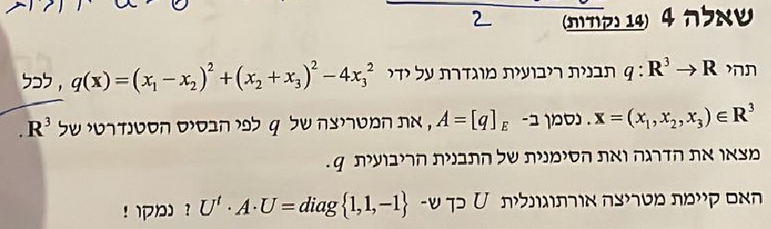
אם נבצע את ההצבה:
$$y_{1}=x_{1}-x_{2} \\ y_{2}=x_{2}+x_{3} \\ y_{3}=x_{3}$$
נקבל כי:
$$Y=\left[\begin{matrix}1 & -1 & 0 \\ 0 & 1 & 1 \\ 0 & 0 & 1\end{matrix}\right]X$$
המטריצה לעיל היא מטריצה הפיכה, לכן זוהי מטריצת מעבר מהבסיס החדש לישן. לכן, נקבל את ההצגה לסכום ריבועים:
$$q\left(y\right)=y_{1}^{2}+y_{2}^{2}-4y_{3}^{2}$$
לכן, הדרגה של $q$ היא 3, והסימנית היא 1.
נמצא את המטריצה המייצגת בבסיס סטנדרטי של $q$. מפתיחה נקבל:
$$q\left(x\right)=x_{1}^{2}-2x_{1}x_{2}+x_{2}^{2}+x_{2}^{2}+2x_{2}x_{3}+x_{3}^{2}-4x_{3}^{2}=x_{1}^{2}+2x_{2}^{2}-3x_{3}^{2}-2x_{1}x_{2}+2x_{2}x_{3}$$
לכן:
$$A=\left[\begin{matrix}1 & -1 & 0 \\ -1 & 2 & 1 \\ 0 & 1 & -3\end{matrix}\right]$$
אם הייתה קיימת מטריצה אורתוגונלית $U$ כך ש $U^{t}AU=diag\left(1,1,-1\right)$, אז $A$ הייתה דומה ל$diag\left(1,1,-1\right)$. לכן, $tr\left(A\right)=1+1-1=1$. אולם מבדיקה ישירה נקבל כי $tr\left(A\right)=1+2-3=0$, וזוהי סתירה. לכן לא קיימת מטריצה אורתוגונלית שכזו.

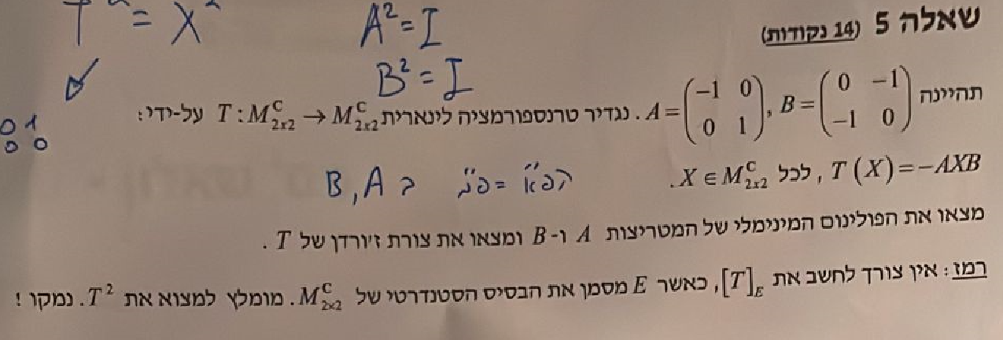
הפולינום האופייני של $A$ הוא $\left(t-1\right)\left(t+1\right)$. מכיוון שמטריצה זו היא כבר אלכסונית, זהו גם הפ"מ שלה.
הפ"א של $B$ הוא $t^{2}-1$, כלומר $\left(t-1\right)\left(t+1\right)$, לכן זהו גם הפ"מ שלה.
נחשב:
$$T^{2}\left(X\right)=T\left(T\left(X\right)\right)=T\left(-AXB\right)=-A\left(-AXB\right)B=A^{2}XB^{2}$$
ממשפט קיילי-המילטון נקבל כי $A^{2}=I$ וגם $B^{2}=I$. לכן:
$$T^{2}\left(X\right)=X$$
כלומר $T^{2}=I$. לכן הפולינום $t^{2}-1$ מתאפס על ידי $T$, כלומר $\left(t-1\right)\left(t+1\right)$ מתאפס על ידי $T$. לכן, הפולינום המינימלי מחלק פולינום זה, ונקבל שיש 3 אפשרויות לפולנים המינימלי:
אם $M_{T}\left(t\right)=t-1$, אז $T=I$, כלומר $-AXB=X$. אולם אם נבחר $A=X$, נקבל $-B=A$, וזה לא מתקיים.
אם $M_{T}\left(t\right)=t+1$, אז $T=-I$, כלומר $-AXB=-X$. אם נבחר $A=X$, נקבל
$-B=-A$, שזה לא מתקיים.
לכן בהכרח $M_{T}\left(t\right)=\left(t-1\right)\left(t+1\right)$. לכן הפ"א של $T$ הוא מהצורה
${\left(t-1\right)}^{a}{\left(t+1\right)}^{b}$.
נמצא את הר"ג של $t=1$. מהצבה נקבל:
$$-AXB=X \\ →-\left[\begin{matrix}-1 & 0 \\ 0 & 1\end{matrix}\right]\left[\begin{matrix}x_{1} & x_{2} \\ x_{3} & x_{4}\end{matrix}\right]\left[\begin{matrix}0 & -1 \\ -1 & 0\end{matrix}\right]=\left[\begin{matrix}x_{1} & x_{2} \\ x_{3} & x_{4}\end{matrix}\right] \\ →-\left[\begin{matrix}-x_{1} & -x_{2} \\ x_{3} & x_{4}\end{matrix}\right]\left[\begin{matrix}0 & -1 \\ -1 & 0\end{matrix}\right]=\left[\begin{matrix}x_{1} & x_{2} \\ x_{3} & x_{4}\end{matrix}\right] \\ →\left[\begin{matrix}-x_{2} & -x_{1} \\ x_{4} & x_{3}\end{matrix}\right]=\left[\begin{matrix}x_{1} & x_{2} \\ x_{3} & x_{4}\end{matrix}\right]$$
נקבל כי $x_{2}=-x_{1}$ ו $x_{3}=x_{4}$. כלומר:
$$\ker\left(T-I\right)=\left\{\left[\begin{matrix}x_{1} & -x_{1} \\ x_{3} & x_{3}\end{matrix}\right]:x_{1},x_{3}∈C\right\}=Sp\left\{\left[\begin{matrix}1 & -1 \\ 0 & 0\end{matrix}\right],\left[\begin{matrix}0 & 0 \\ 1 & 1\end{matrix}\right]\right\}$$
לכן הר"ג של $t=1$ הוא 2, וכתוצאה מכך הר"ג של $t=-1$ הוא 2. לכן $a=b=2$, מכאן נסיק כי צורת ז'ורדן של $T$ היא:
$$diag\left(1,1,-1,-1\right)$$

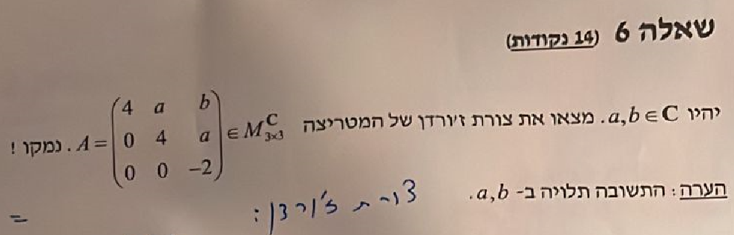
מכיוון שהמטריצה היא מטריצה משולשית, אז הפ"א שלה הוא:
$${\left(t-4\right)}^{2}\left(t+2\right)$$
נמצא את הר"ג של $t=4$. נשים לב כי:
$$A-4I=\left[\begin{matrix}0 & a & b \\ 0 & 0 & a \\ 0 & 0 & -6\end{matrix}\right]$$
מדירוג נקבל כי מטריצה זו שקולה ל:
$$\left[\begin{matrix}0 & a & 0 \\ 0 & 0 & 1 \\ 0 & 0 & 0\end{matrix}\right]$$
לכן, $ρ\left(A-4I\right)=1$ אם"ם $a=0$. כלומר, הר"ג של $A$ הוא 2, אם"ם $a=0$.
לכן, אם $a=0$, אז צורת ז'ורדן של $A$ תהייה:
$$diag\left(4,4,-2\right)$$
ואם $a≠0$, אז צורת ז'ורדן של $A$ תהייה:
$$\left[\begin{matrix}4 & 1 & 0 \\ 0 & 4 & 0 \\ 0 & 0 & -2\end{matrix}\right]$$

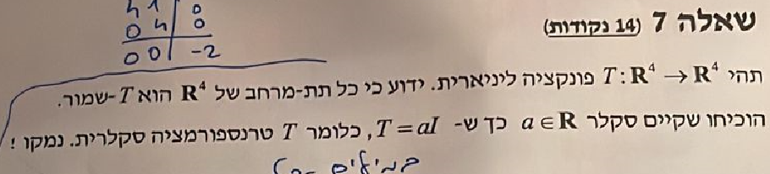
נתון כי כל תת-מרחב של $R^{4}$ הוא $T$-שמור. יהי $E$ הבסיס הסטנדרטי של $R^{4}$.
עבור $e_{1},e_{2}$, המרחבים $Sp\left\{e_{1}\right\},Sp\left\{e_{2}\right\}$ הם תת-מרחבים $T$-שמורים. לכן, קיימים סקלרים $a_{1},a_{2}∈R$ כך ש:
$$T\left(e_{i}\right)=a_{i}e_{i}, i=1,2$$
בנוסף, המרחב $Sp\left\{e_{1}+e_{2}\right\}$ הוא תת-מרחב $T$-שמור, לכן קיים סקלר $b$ כך ש:
$$T\left(e_{1}+e_{2}\right)=b\left(e_{1}+e_{2}\right)$$
אולם מכיוון ש $T\left(e_{1}+e_{2}\right)=Te_{1}+Te_{2}$, אז נקבל כי $a_{1}=a_{2}=b$. כלומר:
$$Te_{1}=be_{1}, Te_{2}=be_{2}$$
כעת, המרחב $Sp\left\{e_{3}\right\}$ הוא תת-מרחב $T$-שמור. לכן קיים סקלר $a_{3}∈R$ כך ש
$Te_{3}=a_{3}e_{3}$. מכיוון שהמרחב $Sp\left\{e_{2}+e_{3}\right\}$ הוא תת-מרחב T-שמור, אז קיים סקלר
$c∈R$ כך ש:
$$be_{2}+a_{3}e_{3}=T\left(e_{2}+e_{3}\right)=c\left(e_{2}+e_{3}\right)$$
כלומר $b=c=a_{3}$, לכן $Te_{3}=be_{3}$. אותו הטיעון מתקיים עבור $e_{4}$, ונקבל $Te_{4}=be_{4}$.
סך הכל, נקבל כי לכל $1≤i≤4$, $Te_{i}=be_{i}$, לכן $T=bI$, כלומר $T$ טרנספורמציה סקלרית.

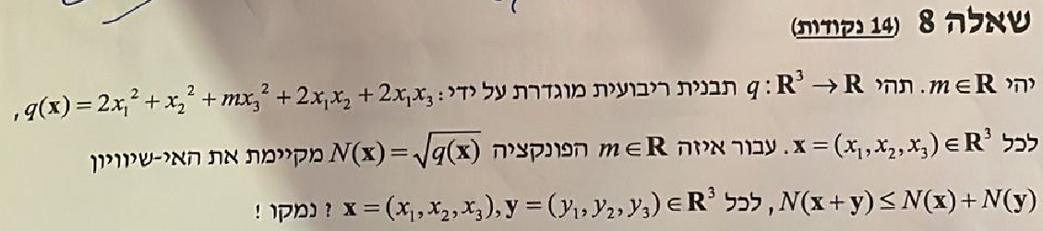
על מנת שהפונקציה $N$ תקיים את האי-שוויון לעיל, התבנית הריבועית $q$ צריכה להיות חיובית לחלוטין. המטריצה המייצגת של $q$ בבסיס סטנדרטי היא:
$$\left[\begin{matrix}2 & 1 & 1 \\ 1 & 1 & 0 \\ 1 & 0 & m\end{matrix}\right]$$
נבדוק את המינורים הראשיים של המטריצה:
$$Δ_{1}=2 \\ Δ_{2}=\left|\begin{matrix}2 & 1 \\ 1 & 1\end{matrix}\right|=2-1=1 \\ Δ_{3}=\left|\begin{matrix}2 & 1 & 1 \\ 1 & 1 & 0 \\ 1 & 0 & m\end{matrix}\right|=2\left|\begin{matrix}1 & 0 \\ 0 & m\end{matrix}\right|-1\left|\begin{matrix}1 & 1 \\ 0 & m\end{matrix}\right|+1\left|\begin{matrix}1 & 1 \\ 1 & 0\end{matrix}\right|=2m-m-1=m-1$$
על פי קריטריון סילבסטר, התבנית $q$ חיובית לחלוטין אם"ם $m>1$. לכן במקרה זה, $N$ תקיים את האי-שוויון לעיל.

